Занятия проходят на Чаплыгина, д. 4
Объединение «Расту и развиваюсь»
Руководитель Агафонова Елена Львовна
Телефон:8-953-429-59-82
Программа предназначена для детей, которые хотят научиться дружить, понимать свою уникальность и при этом чувствовать себя частью общества, уважая личность другого. Рекомендовано детям с поведенческими особенностями (застенчивость, заниженная самооценка, тревожность, агрессивность, непослушание) и тем, кто хочет личностно и социально расти. Занятия помогут детям быстрее и качественнее адаптироваться к окружающему миру, новым ситуациям, раскрыть свой потенциал и возможности. Цель занятий- раскрытие способности управлять эмоциями, правильно взаимодействовать с окружающими и выражать свои мысли. Специалист поможет стать ребенку уверенным в себе, целеустремленным, активным, коммуникабельным, самостоятельным. В программе используются метода: арт-терапии, сказкотерапии, театрализации, музыкотерапии, телесно - ориентированные техники.
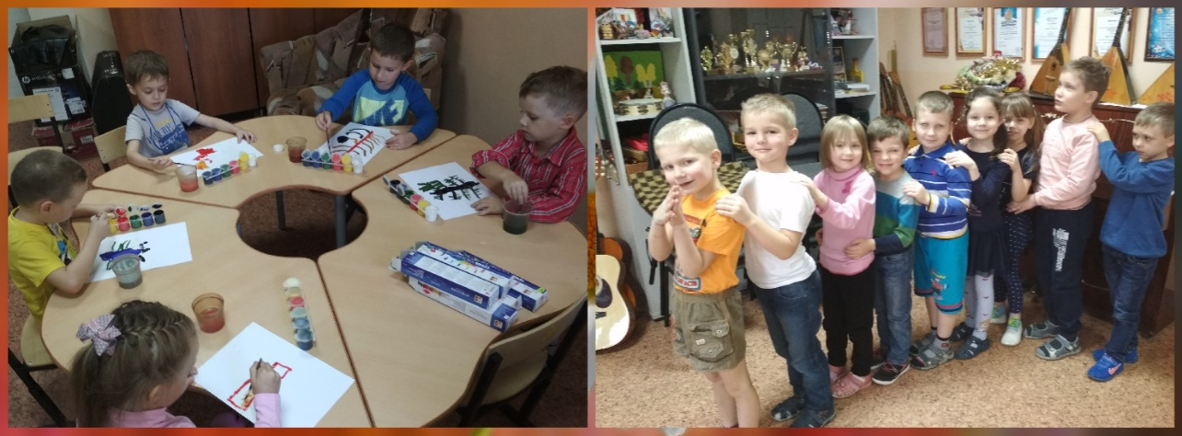
✨Набор детей 6-7 лет в группу первого года обучения (12 человек)
Предполагаемое расписание: вторник, четверг 16:20-16:50

Объединение «Волшебное движение»
Руководитель Агафонова Елена Львовна
Телефон:8-953-429-59-82
Программа направлена на укрепление психофизического здоровья, преодоление имеющихся у детей нарушений:
✨дефицит внимания;
✨импульсивность;
✨высокая активность;
✨быстрая утомляемость.
Программа создана на основе концепции Образовательной Кинезиологии (науке о развитии умственных способностей и физического здоровья через определенные двигательные упражнения) и представляют собой комплекс упражнений, в процессе выполнения которого совершенствуется регулирующая и координирующая роль нервной системы. Применение данного метода позволяет улучшить у ребенка память, внимание, речь, пространственные представления, мелкую моторику, снижает утомляемость,повышает способность к произвольному контролю.
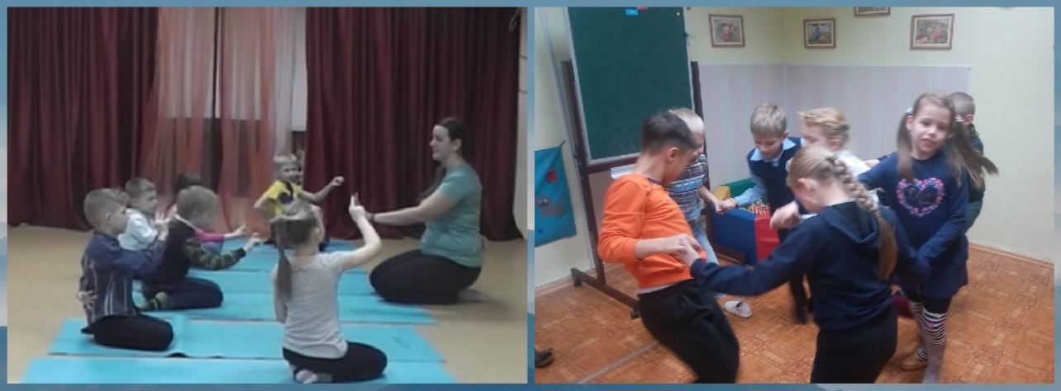
✨Набор детей 7-10 лет в группу первого года обучения (12 человек)
Предполагаемое расписание: среда 15:15-16:00

Объединение «Тропинка к своему Я»
Руководитель Агафонова Елена Львовна
Телефон:8-953-429-59-82
Программа психологических занятий в начальной школе «Тропинка к своему Я» направлена на оказание помощи в решении основных задач развития в младшем школьном возрасте.
Занятия по данной программе стимулируют интерес ребёнка к познанию собственных возможностей, учат находить пути и способы преодоления трудностей, способствуют установлению атмосферы дружелюбия, формируют коммуникативные навыки, учат умению распознавать и описывать свои чувства и чувства других людей.
Всё это в комплексе повышает ресурсы психологического противостояния негативным факторам реальности, создаёт условия для полноценного развития личности ребёнка, способствует успешной адаптации ребенка в социуме и школе.
✨Набор детей 7-9 лет в группу первого года обучения (12 человек)
Предполагаемое расписание: среда 16:10-16:55

Объединение «Вместе весело шагать»
Руководитель Агафонова Елена Львовна
Телефон:8-953-429-59-82
Программа направлена на психологическую поддержку и развитие эмоционально- волевой и личностной сферы дошкольников.
Программа включает в себя следующие направления:
- аксиологическое направление предполагает формирование умения принимать самого себя и других людей, при этом адекватно воспринимая свои и чужие достоинства и недостатки;
- инструментальное направление требует формирования умения осознавать свои чувства, причины поведения, последствия поступков, строить жизненные планы, то есть формирования личностной рефлексии;
- потребностно-мотивационное направление содержит формирование умения находить в трудных ситуациях силы внутри самого себя, принимать ответственность за свою жизнь на самого себя, умения делать выбор, формирование потребности в самоизменении и личностном росте;
- развивающее направление предполагает для дошкольников адекватное ролевое развитие, а также формирование эмоциональной децентрации и произвольной регуляции поведения.
✨Набор детей 5-6 лет в группу первого года обучения (12 человек)
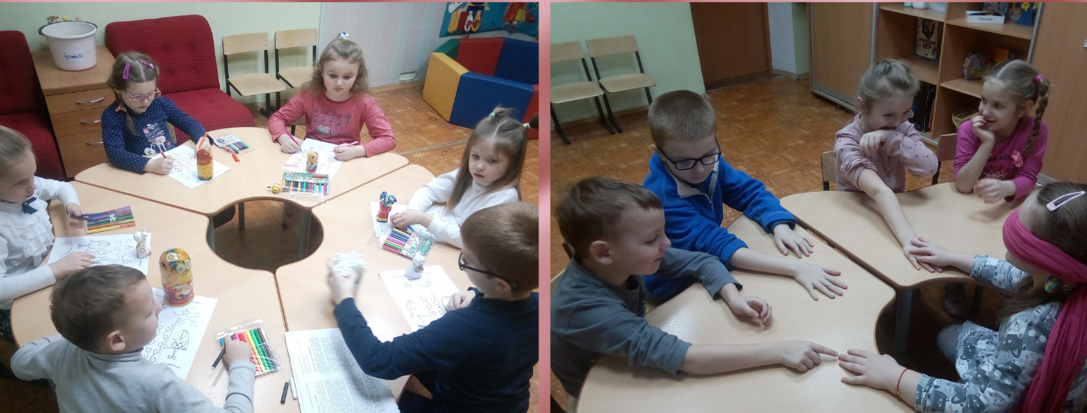
Предполагаемое расписание: среда 17:00-17:30

Объединение «Огромный мир маленького человека»
Руководитель Агафонова Елена Львовна
Телефон:8-953-429-59-82
Занятия затрагивают всестороннее развитие ребенка. Помогают быстрее и качественнее адаптироваться к окружающему миру, новым ситуациям, развиваются навыки самостоятельности, дети учатся общаться друг с другом, самовыражаться и чувствовать себя частью коллектива. Занятия направленны на развитие познавательных процессов (мышления, памяти, внимания, речи, восприятия), совершенствование двигательных навыков, сенсорных и математических представлений, углубление и систематизацию знаний ребенка о предметах и явлениях окружающего мира. Формируются навыки рисования, лепки, вырезания приклеивания. Развиваются крупная и мелкая моторика. В процессе занятий развивается и эмоциональный мир детей, нормализуется психоэмоциональное состояние (снижается напряжение, уровень импульсивности, тревожности, неуверенности) Каждое занятие включает в себя разнообразные виды деятельности и проходят в игровой форме тематических путешествий, что очень нравится детям. Используются коммуникативные, речевые, пальчиковые игры, элементы арт-терапии, музыкотерапии, телесной терапии, метод Монтессори. Проходят открытые занятия для родителей.
✨Набор детей 3-4 лет в платную группу первого года обучения
(12 человек)
Предполагаемое расписание: вторник и четверг 18:20-19:00
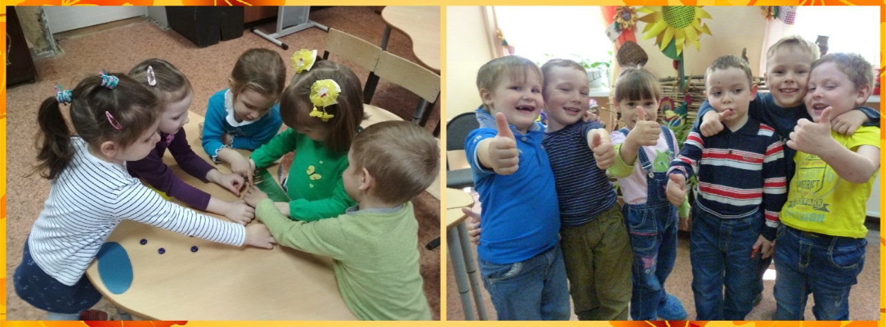
Ориентировочная стоимость 1400 рублей за 8 занятий в месяц

Занятия проходят на Замочной, 124
ВАЖНО! В бесплатные объединения Центра "Контакт" на базе Отдела для детей с ограниченными возможностями здоровья в первую очередь зачисляются дети с ОВЗ, подтвержденные справкой ПМПК.
Объединение «Погружение в сказку»
Руководитель Конина Людмила Васильевна
Телефон:8-910-552-57-81
Путешествуя по сказке, дети:
✨учатся снимать эмоциональное и телесное напряжение,
✨знакомятся с эмоциями, учатся их выражать и реагировать на них,
✨развивают умения свободно общаться друг с другом,
✨учатся внимательно и терпеливо слушать других,
✨а также слушать себя, понимать свои ощущения и желания,
✨развивают мелкую моторику
✨Набор детей 5-6 лет в группу первого года обучения (12 человек)
Предполагаемое расписание: понедельник 11:00
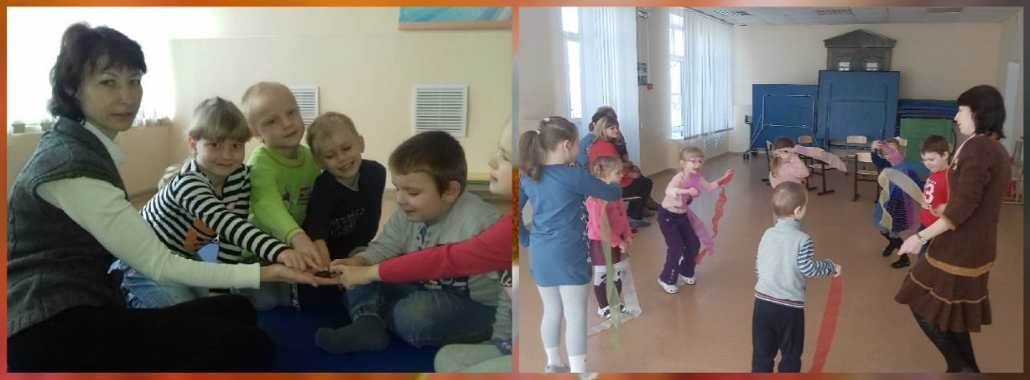
✨Набор детей 5-6 лет в платную группу первого года обучения (12 человек)
Предполагаемое расписание: понедельник 18:00
Ориентировочная стоимость 1400 рублей за 4 занятия в месяц

Объединение «Почемучки»
Руководитель Конина Людмила Васильевна
Телефон:8-910-552-57-81
Занятия направлены на развитие желания ребенка идти в школу. Через сказки у детей снимается тревога и волнение перед будущим обучением. Сказочные лесные герои знакомят ребят со школьными правилами и режимом, предотвращают агрессивное поведение, также помогают будущим первоклассникам развивать внимание, память, мышление, воображение, общую и мелкую моторику и умение общаться.
✨Набор детей 6-7 лет в группы первого года обучения (12 человек)
Предполагаемое расписание: четверг, пятница 10:00;
понедельник, пятница 17:00 (зависит от группы)
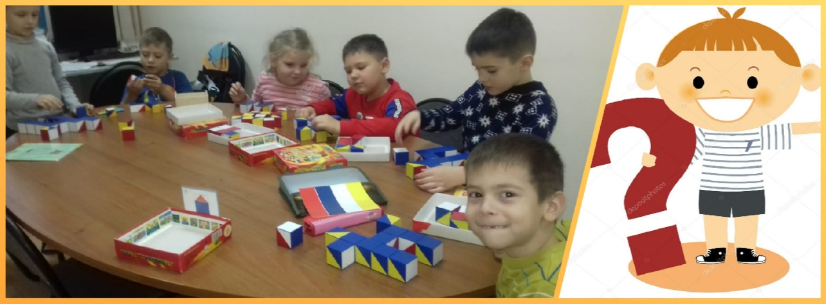

Объединение «Тропинка к своему я»
Руководитель Конина Людмила Васильевна
Телефон:8-910-552-57-81
На занятиях дети учатся распознавать и описывать свои чувства и чувства других людей, исследуют свои качества, свои особенности и способности; обучаются способам разрешения конфликтов с одноклассниками, учителями и родителями,развивают творческие способности.
✨Набор детей 7-8 лет (1 класс) в группу первого года обучения (12 человек)
Предполагаемое расписание: поденельник 15:00
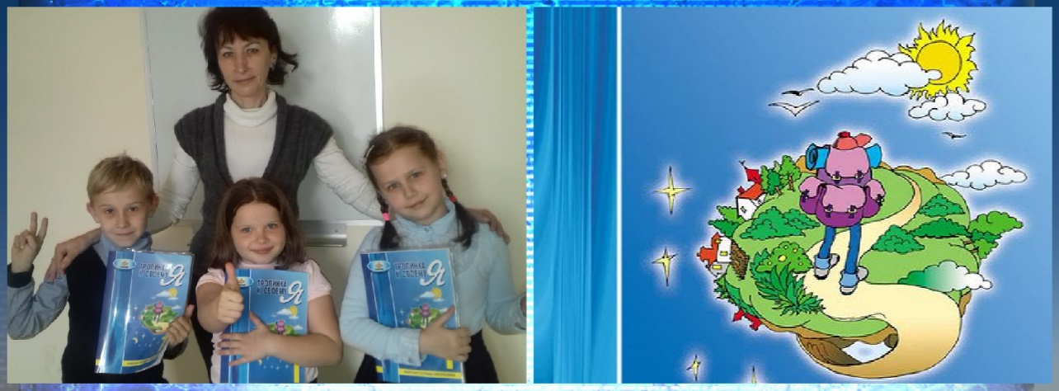
✨Добор детей 8-9 лет (2 класс) в группы второго года обучения (12 человек)
Предполагаемое расписание: пятница 15:00/16:00 (в зависимости от группы)

Объединение «Цветовой игротренинг»
Руководитель Першина Елена Львовна
Телефон:8-910-940-73-40
Программа расчитана на дошкольников с трудностями эмоционального развития, с коммуникативными нарушениями, низкой степенью самопринятия.
Показания – заниженная самооценка,повышенная тревожность,переживания эмоционального отвержения, агрессивность, страхи.
Противопоказания – дети с тотальным недоразвитием высших психических функций, с психопатоподобным поведением, с текущими психическими заболеваниями.
✨Набор детей 5-6 лет в группу первого года обучения (12 человек)
Предполагаемое расписание: вторник 10:00

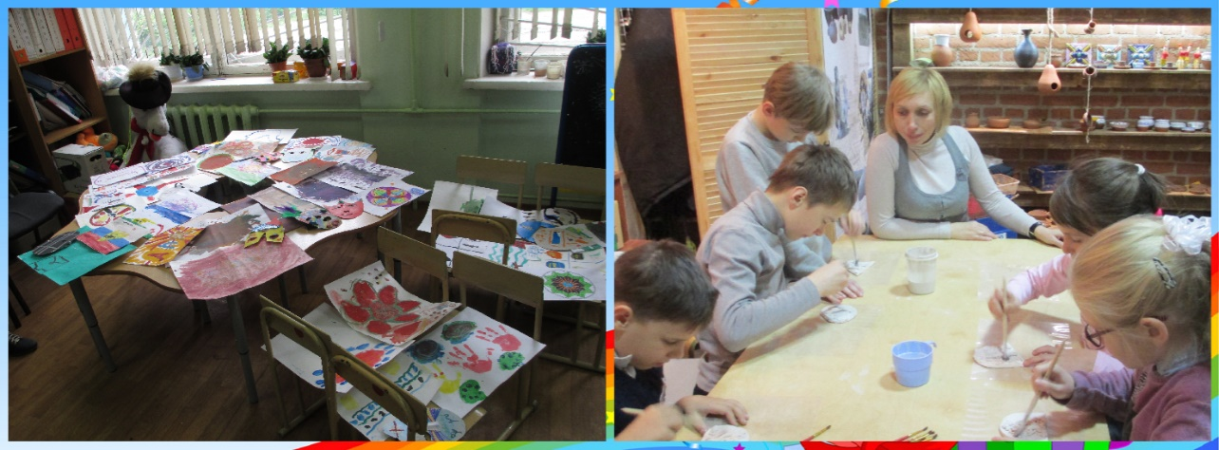

_

Объединение «Волшебное движение»
Руководитель Першина Елена Львовна
Телефон:8-910-940-73-40
Программа направлена на укрепление психофизического здоровья, преодоление имеющихся у детей нарушений:
✨дефицит внимания;
✨импульсивность;
✨высокая активность;
✨быстрая утомляемость.
Программа создана на основе концепции Образовательной Кинезиологии (науке о развитии умственных способностей и физического здоровья через определенные двигательные упражнения) и представляют собой комплекс упражнений, в процессе выполнения которого совершенствуется регулирующая и координирующая роль нервной системы. Применение данного метода позволяет улучшить у ребенка память, внимание, речь, пространственные представления, мелкую моторику, снижает утомляемость,повышает способность к произвольному контролю.
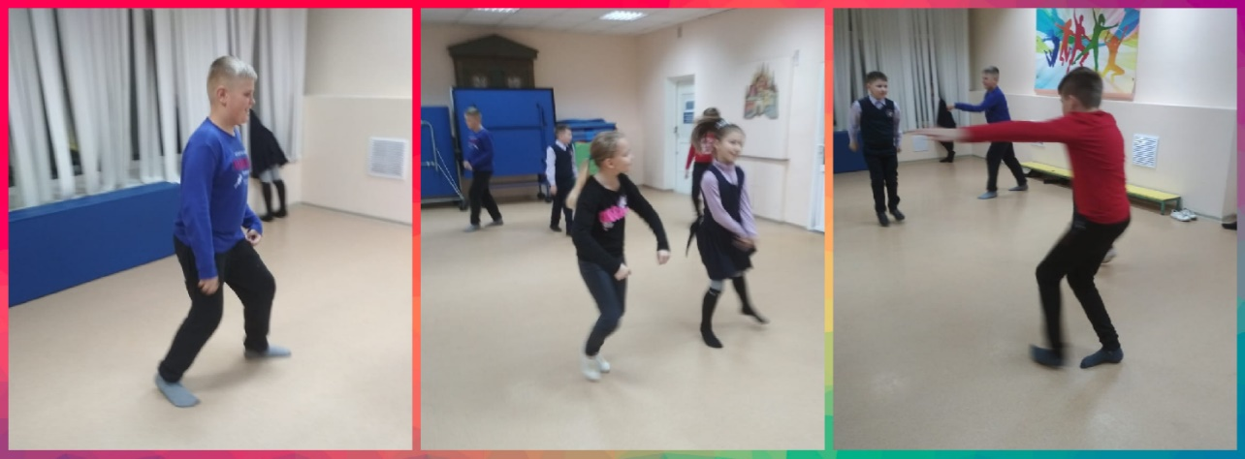
✨Набор детей 7-9 лет в группу первого года обучения (12 человек)
Предполагаемое расписание: вторник 15:00

Объединение «Цветной мир»
Руководитель Першина Елена Львовна
Телефон:8-910-940-73-40
Программа рассчитана на младших школьников с трудностями эмоционального развития, с коммуникативными нарушениями,низкой степенью самопринятия.
Показания – заниженная самооценка,повышенная тревожность,переживания эмоционального отвержения,негативная «Я – концепция», агрессивность,страхи.
Противопоказания – дети с тотальным недоразвитием высших психических функций, с психопатоподобным поведением, с текущими психическими заболеваниями.
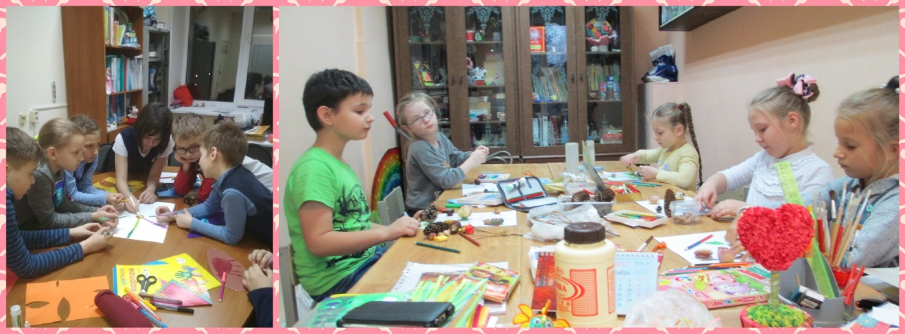
✨Набор детей 7-10 лет в группу первого года обучения (12 человек)
Предполагаемое расписание: среда 15:00

Объединение «Развитие познавательной деятельности у младших школьников»
Руководитель Першина Елена Львовна
Телефон:8-910-940-73-40
Цель: Преодоление трудностей в обучении посредством развития познавательной и коммуникативной сфер.
Программа направлена на:
✨Развитие познавательных процессов: внимание, восприятие, логического мышления и память.
✨Развитие общей координации движений и мелкой моторики;
✨Формирование навыков взаимодействия со сверстниками;
✨Создание благоприятного психологического климата в группе.
✨Набор детей 7-8 лет (1 класс) в платную группу (12 человек)
Предполагаемое расписание: вторник 17:00
Ориентировочная стоимость 1400 рублей за 4 занятия в месяц
✨Набор детей 8-9 лет (2 класс) в платную группу (12 человек)
Предполагаемое расписание: вторник 17:00
Ориентировочная стоимость 1400 рублей за 4 занятия в месяц
✨Набор детей 9-10 лет (3 класс) в платную группу (12 человек)
Предполагаемое расписание: вторник 17:00
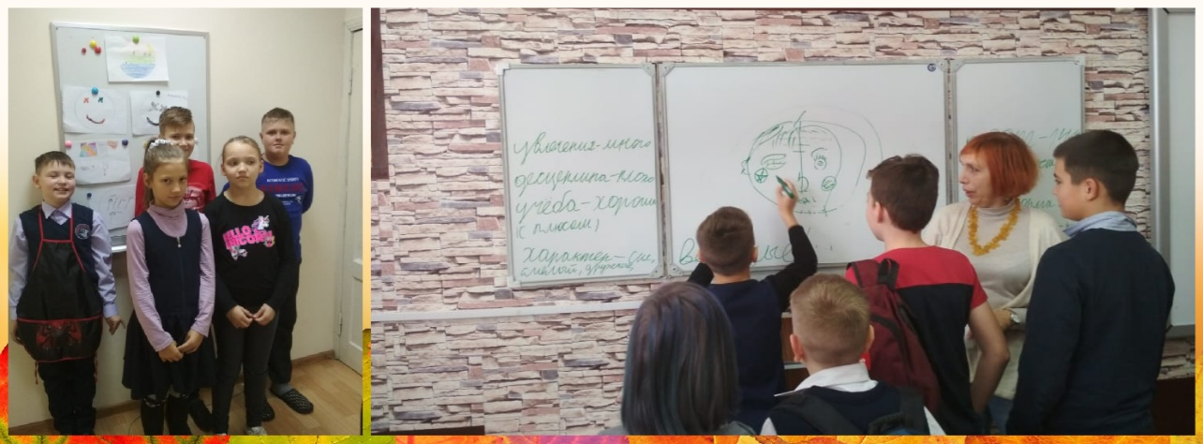
Ориентировочная стоимость 1400 рублей за 4 занятия в месяц

